Конкурсное задание
муниципального конкурса «Робо - АРТ»
для обучающихся муниципальных образовательных учреждений
Артёмовского городского округа

Категория "Сервисные и Промышленные Интеллектуальные Робототехнические Системы"

Тема: РОБОТ - МАНИПУЛЯТОР
ВВЕДЕНИЕ
Сейчас в качестве главной движущей силы в развитии производств и их автоматизации выступают промышленные роботы-манипуляторы. Их внедрение позволяет предприятиям выйти на новый уровень выполнения задач, увеличить эффективность работы и перераспределить обязанности между устройствами и людьми. Робот-манипулятор — это промышленное оборудование, которое выполняет функции человеческой руки. Это может быть, как отдельное устройство, так и составная часть сложного роботизированного комплекса.
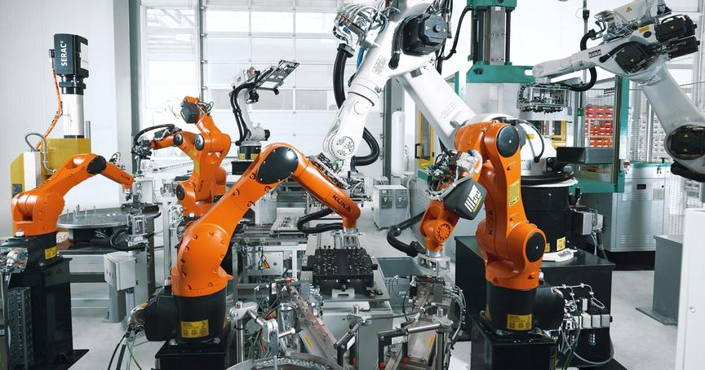
Отдельные части механизированной руки имеют соединения, которые позволяют выполнять вращательные или поступательные движения. Это обеспечивает многофункциональность таких машин. В данной категории робототехнических соревнований вам предлагается выполнить задания по профессии инженер-программист промышленных роботов, произведя погрузку объектов, в отведенные места выгрузки.

ОБОРУДОВАНИЕ НЕОБХОДИМОЕ ДЛЯ УЧАСТИЯ В СОРЕВНОВАНИЯХ (ДИСТАНЦИОННО):
- Стол с размещенным полем для соревнований.
- Поле для соревнований
- ширина линий элементов поля 15- 20 мм
- расположение линий относительно границы размеров внешнее или по середине
- максимальное допустимое отклонение размеров 5-10 мм
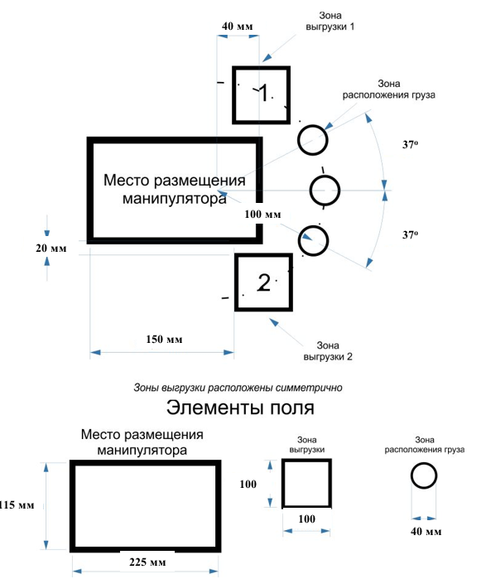
110-115мм
45-50мм
150 мм
- Объект перемещения (груз) кубик размером 30*30*30 мм собранный из любого материала, включая конструктор Lego, в количестве 3 штук

- Ноутбук или компьютер подключенный к видеоконференции в сети интернет.
- Собранная модель робота из конструктора Lego Mindstorms Ev3 45544, представленная на рисунке, допускается использование дополнительных датчиков и механизмов.
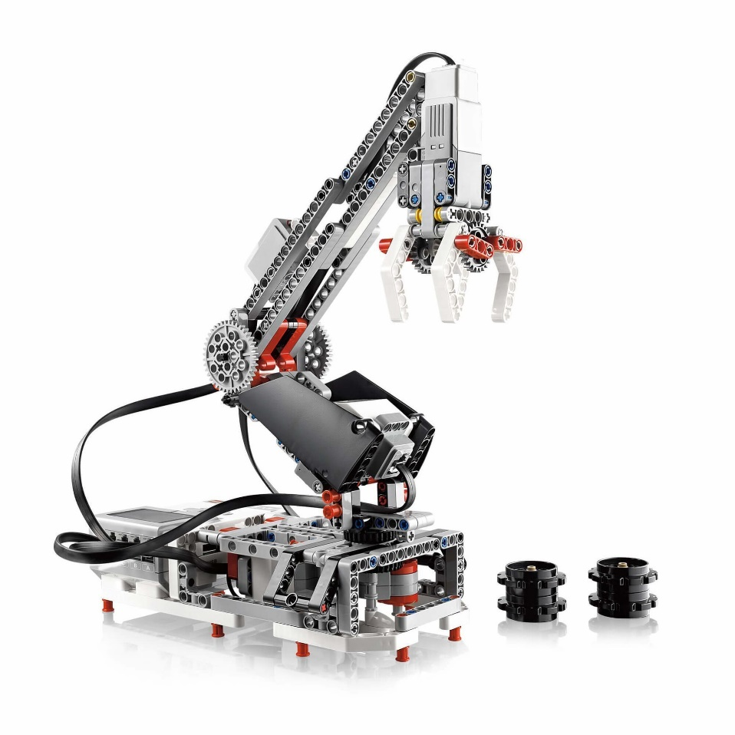
- Камера, отражающая зону выполнения заданий.

УЧАСТНИКИ
Состав команды: не более 2 человек.
• Средняя возрастная группа: 10-12 лет
• Старшая возрастная группа: 13-15 лет

ПОРЯДОК ВЫПОЛНЕНИЯ ЗАДАНИЙ

категории «Сервисные и промышленные робототехнические системы»
До начала и на момент проведения соревнований робот находиться в собранном виде, в программном модуле EV3 удалены все программы за исключением системных, на компьютере отсутствует заранее созданная программа.
Задача участников соревнований создать программу автоматического выполнения роботом операции погрузки трех грузов, отличающихся цветовыми метками.
Места расположения грузов определяется судьей:
- Средняя возрастная группа: 10-12 лет в день соревнований перед подготовкой управляющей программы.
- Старшая возрастная группа: 13-15 лет перед началом выполнения попытки.
Организация соревнований проходит следующим образом:
- Перед началом подготовки эксперты(судьи) объявляют участникам методом жеребьевки груз какого цвет должен оказаться в зоне выгрузки.
- Участникам дается 45 мин для создания программы выполнения задания манипулятором. Во время подготовки программы участникам разрешается подходить к соревновательному полю, и проверять работоспособность своего робота.
- По истечении времени на подготовку участники выставляют своих роботов в карантин (место находящиеся рядом с полем для соревнований и отдельное от создания программы).
- По команде экспертов участники берут своего робота и демонстрируют размеры поля и выполнение задания. Для демонстрации выполнения задания отводиться 2 попытки. В результат идет лучшая попытка. В случае если робот бездействует в течении 30 сек, попытка прекращается. Максимальное время выполнения задания 2 мин. Запуск робота выполняется по команде «Старт».
- При вмешательстве участников соревнований в работу робота во время выполнения задания, по команде судьи робот останавливается, попытка считается засчитанной.

Процесс создания управляющей программы происходит при подключённом к видеоконференции компьютере.
На поле для соревнований ведется видеонаблюдение.
Не допускается вмешательство педагога, подготовившего участников в процесс создания программы конкурсного задания в день соревнований.
КРИТЕРИИ ОЦЕНКИ
Выполнение Конкурсного задания оценивается по следующим критериям:
Критерий | Оценка(балл)
Робот произвел сигнал (звуковой или световой) о начале выполнения задания. | 10
Робот правильно определил место груза, совершив попытку его захвата. | 5 (оценивается каждый груз)
Робот правильно определил место выгрузки, совершив попытку выгрузить объект (при этом груз не находиться вне зоны выгрузки | 5 (оценивается каждый груз)
Робот выполнил захват груза | 10
Робот правильно выполнил погрузку объекта (груз находиться в зоне выгрузки) | 10
Робот произвел сигнал (звуковой или световой) об окончании выполнения задания. | 10
Робот выполнил все задания правильно. | 10
В случае равенства баллов победителем считается команда выполнившее задание за наименьшее время.
На момент проведения соревнований допускаются дополнения в регламенте конкурса, но не противоречащие указанным или значительно влияющие на подготовку и результат.

